清舟教育智能体平台 V1.0 使用说明文档

1. 项目简介

1.1 研究内容
清舟教育智能体平台 V1.0 是面向《人工智能导论》和《脑与认知科学导论》课程的智能教学平台。系统将课程内容、学习活动、作业、知识图谱、实验数据和教学反馈组织为可交互的学习与教学工作流，为学生提供基于课程材料的智能辅导，为教师提供材料管理、知识审核和教学分析能力。
系统由 Web 前端、Python 领域服务、Node.js Agent Runtime 和数据存储组成。平台通过版本化 HTTP 接口连接各模块；Agent Runtime 负责会话、运行状态、工具调用、事件记录和多智能体协作，Python 服务提供课程、检索、图谱、实验和教学分析能力。

1.2 技术方案
系统采用浏览器访问的 B/S 架构，前端使用 Vue 3 和 Vite 实现；后端使用 Flask、SQLAlchemy 和 Python 服务；Agent Runtime 使用 Node.js、TypeScript、Fastify、Zod 和 PostgreSQL；部署层使用 Docker Compose 组织前端、后端、数据库和运行时服务。
系统架构如图 1-1 所示。客户端通过前端访问课程学习、教师工作室和实验工作台；领域服务负责课程、检索、图谱、实验和教学分析；Agent Runtime 维护会话、运行状态和多智能体编排；两类服务通过能力桥接协作，并分别连接业务数据、事件存储和模型服务。
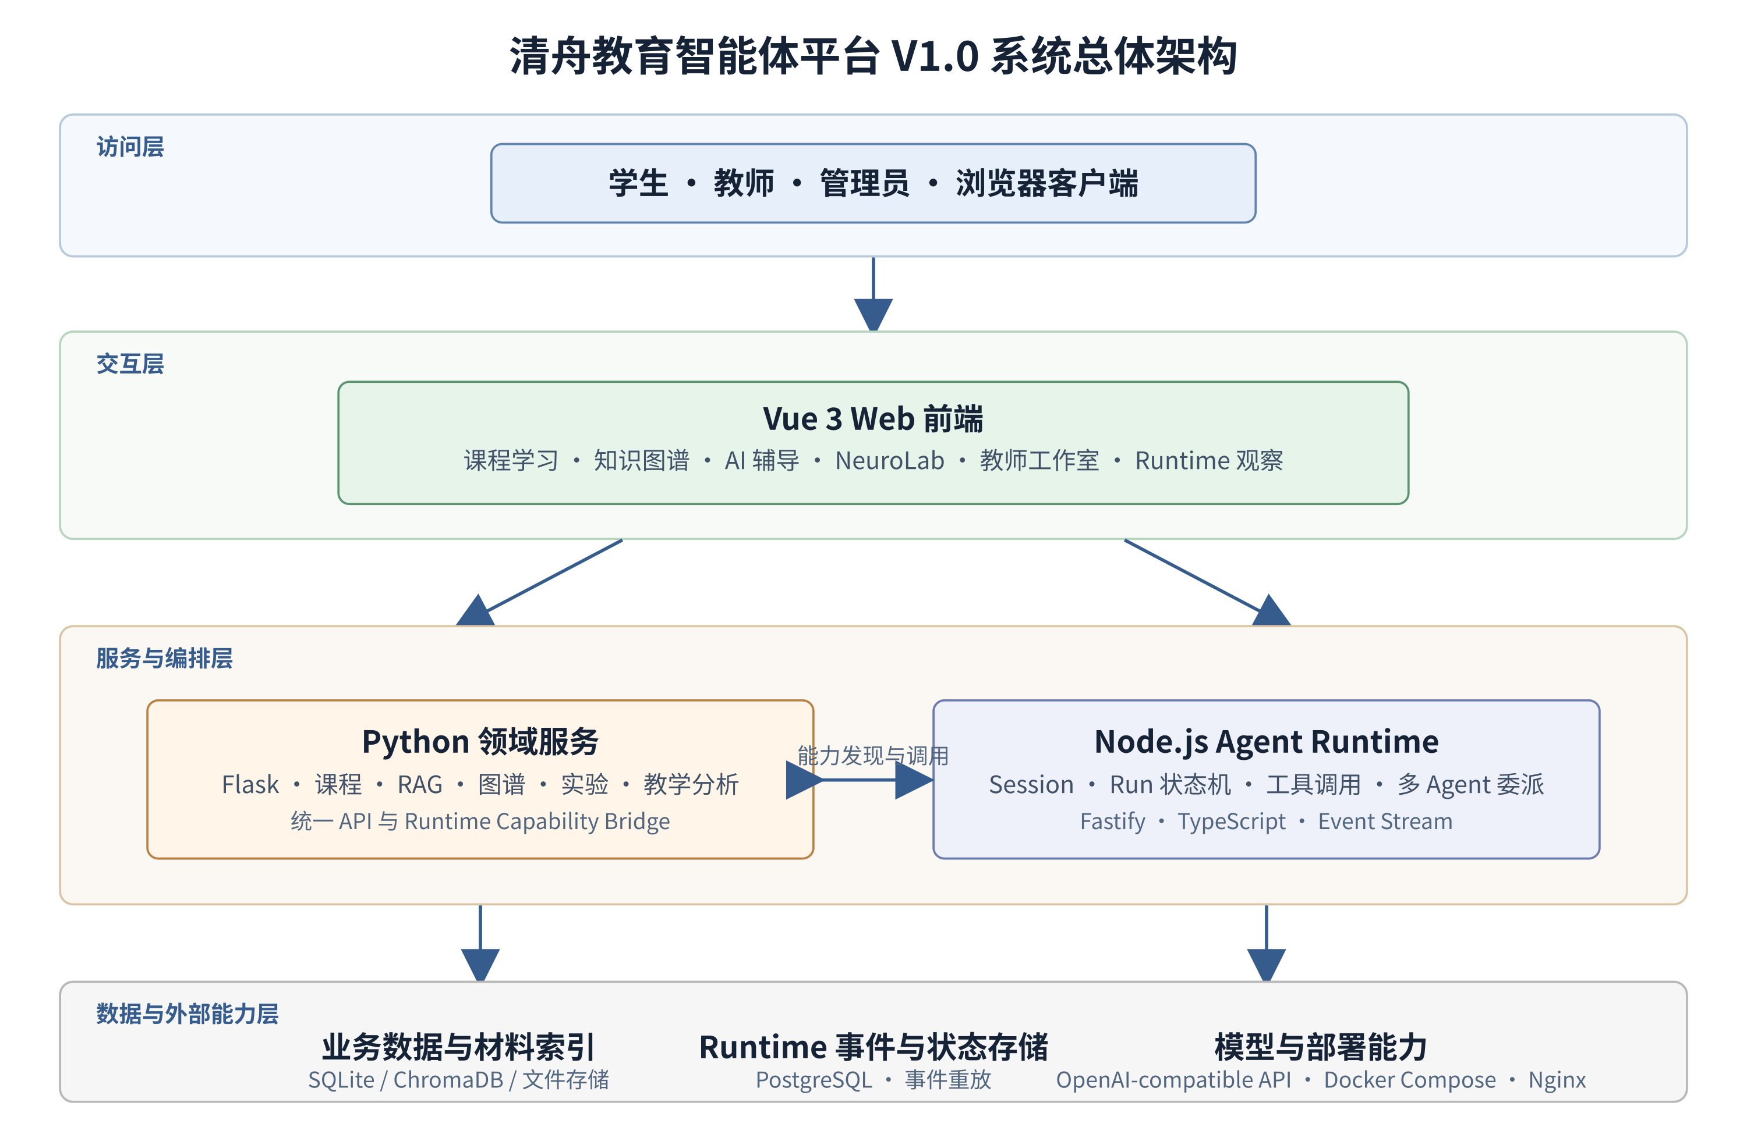
图 1-1 系统总体架构
前端层使用 Vue 3、Vue Router、Pinia、D3、ECharts 和 NiiVue，提供课程、图谱、实验和管理界面。
领域服务层使用 Flask、SQLAlchemy、ChromaDB 和 OpenAI-compatible API，提供课程、RAG、材料处理、图谱、实验和分析能力。
Agent Runtime 使用 Node.js、TypeScript、Fastify、Zod 和 PostgreSQL，提供会话、运行状态机、事件记录、工具调用和多 Agent 委派能力。
部署层使用 Docker Compose 与 Nginx，负责服务编排、健康检查和反向代理。

2. 设计说明

2.1 登录与角色入口
系统提供学生、教师和管理员角色入口。用户登录后，前端依据角色显示课程学习、教师工作室、作业、运行时观察等相应功能。未登录或身份过期时，系统清理本地会话并回到登录入口。
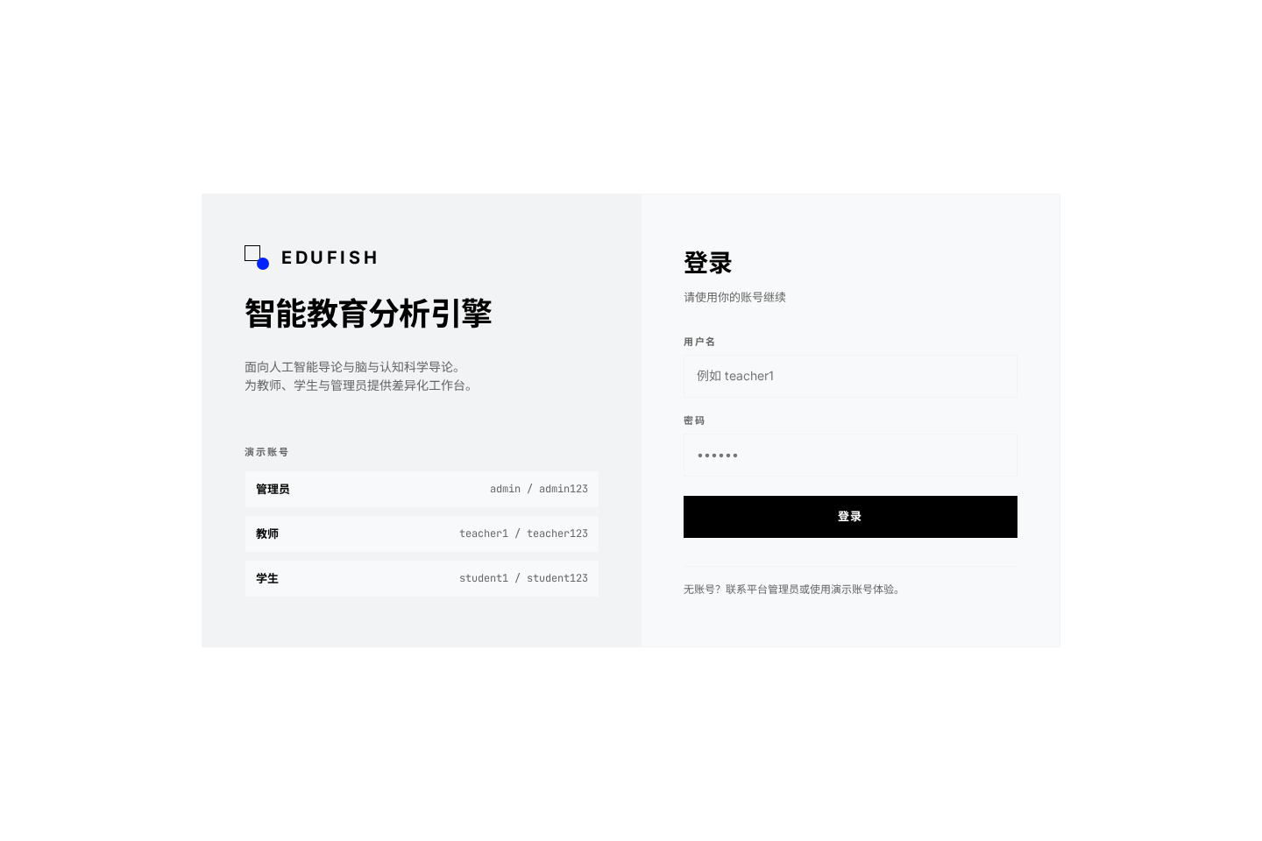
图 2-1 登录页面

2.2 课程学习与知识图谱
学生可浏览课程、章节目标和正文内容，在课程页面查看概念节点及其关系。知识图谱用于展示概念间的前置、关联和解释关系，帮助学生理解课程结构。
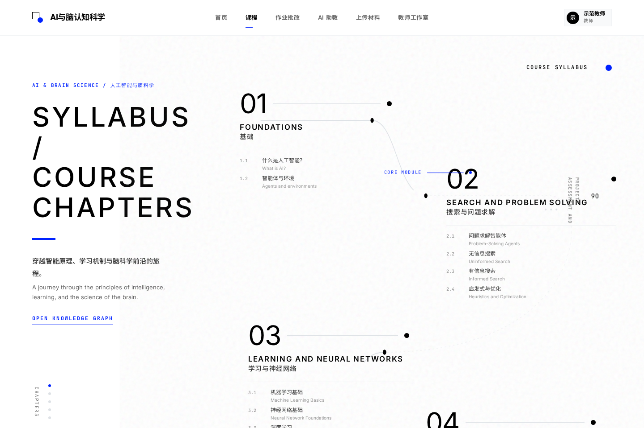
图 2-2 课程学习页面

2.3 AI 辅导
学生在辅导页面输入问题后，系统根据当前课程上下文检索相关材料并生成回答。回答过程保留课程材料引用，便于学生回溯依据；当模型或检索服务不可用时，界面会提示请求失败原因。
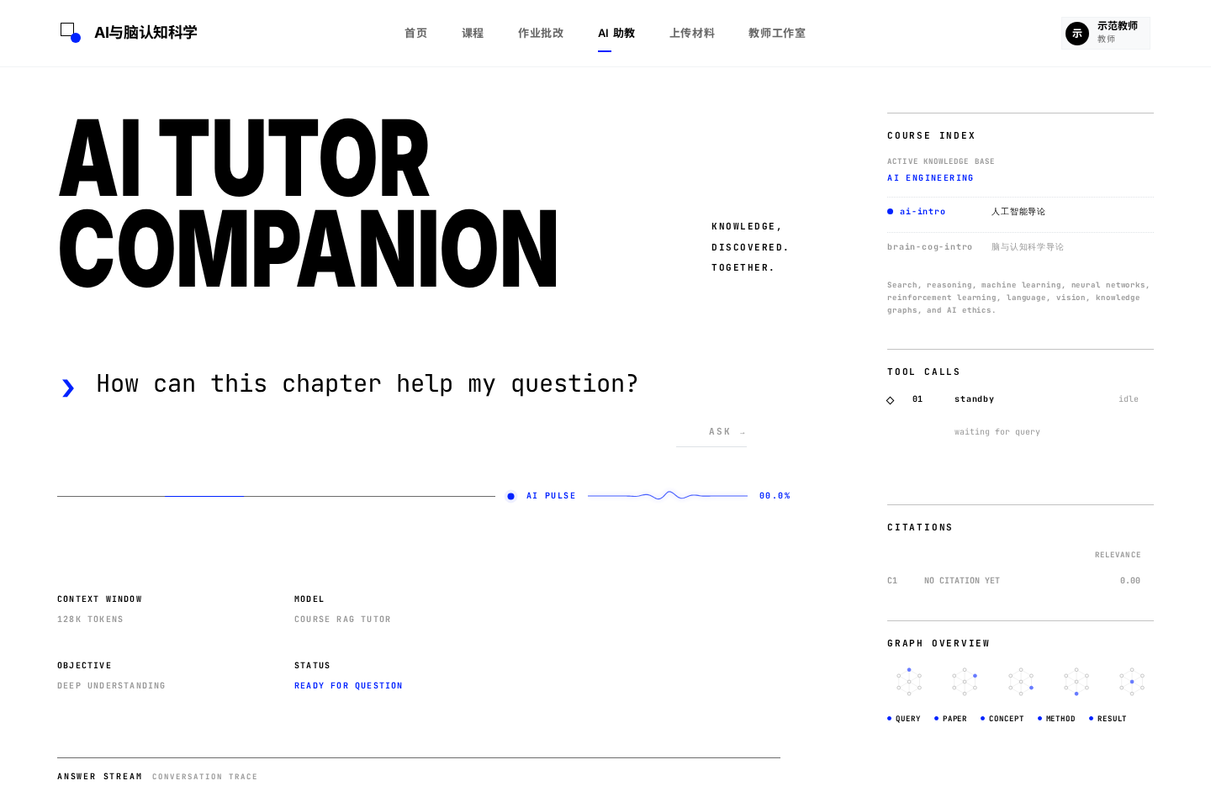
图 2-3 AI 辅导页面

2.4 NeuroLab 实验工作台
NeuroLab 提供实验模板、参数配置、脑影像显示、信号图表和结果面板。用户可选择实验模板、调整参数并运行教学演示流程，查看时序、频谱、头皮拓扑和脑影像联动结果。
当前版本的 EEG 数据为教学用途的合成信号；系统已实现滤波、Welch 频谱、STFT、band-power 和可视化流程，但不应将结果用于医疗或临床判断。
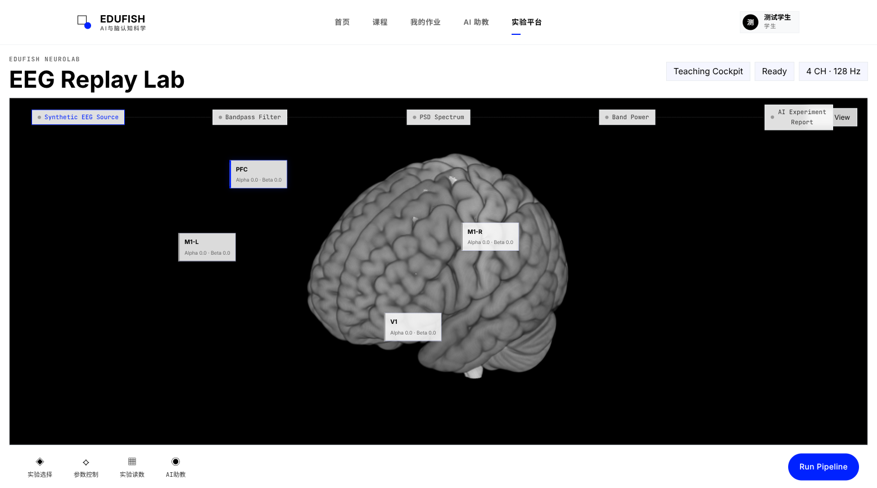
图 2-4 NeuroLab 实验工作台

2.5 教师工作室
教师可上传 PDF 或文本材料，管理课程内容，审核自动提取的概念与关系，并将审核结果发布到学生端。教师工作室还提供课程图谱编辑、模型配置和教学分析入口。
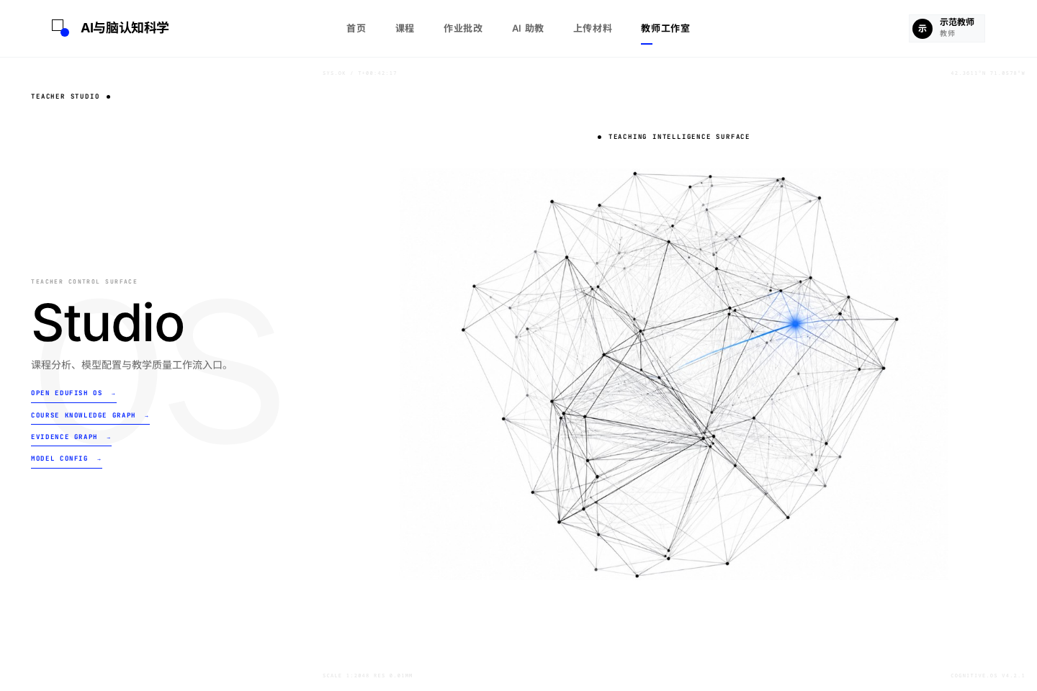
图 2-5 教师工作室

图 2-6 材料上传页面

2.6 教学质量分析
EduFish 分析模块汇总课程、学习活动和反馈数据，生成指标、证据图谱、风险提示和教学干预建议。教师可按课程和分析场景查看分析结果，并导出结构化报告。

图 2-7 教学分析页面

2.7 多智能体运行时观察
运行时观察页面可创建会话、发起运行并查看事件序列。运行状态通过 session、run 和事件记录组织；Supervisor 可在权限范围内将任务委派给课程辅导、材料分析和图谱分析等专用 Agent，再汇总结果。
运行时在本地开发时由前端 /runtime 代理转发至 127.0.0.1:4000，部署时由 Nginx 反向代理至 Runtime 服务。

3. 运行环境与部署

3.1 环境要求
- Node.js 20 或更高版本
- Python 3.11 至 3.12
- PostgreSQL 15 或更高版本，用于 Agent Runtime 持久化
- 可选的 OpenAI-compatible 模型服务
- Docker 与 Docker Compose，用于容器化部署

3.2 本地验证
在项目根目录执行：
npm test
npm run build
npm test 依次运行后端、前端和 Runtime 测试；npm run build 依次构建前端和 Runtime。

3.3 容器化部署
部署目录中的 Docker Compose 文件包含 engine、frontend、postgres 和 runtime 服务。配置模型端点与密钥后，可使用 deploy/verify-runtime-e2e.sh 验证 Runtime 健康检查、会话创建、运行启动和事件查询。

4. 使用流程
- 登录系统并进入课程或教师工作室。
- 学生选择章节、查看知识图谱，或在 AI 辅导页提出问题。
- 教师上传材料并审核课程概念和关系。
- 在 NeuroLab 选择实验模板、设置参数、运行教学演示并查看结果。
- 在分析页面查看教学质量指标、证据和干预建议。
- 需要调试 Agent 执行时，进入 Runtime 页面创建会话并查看事件流。

5. 注意事项
- 模型服务密钥仅通过环境变量或运行时配置保存，不写入源程序、截图或登记材料。
- NeuroLab 的合成 EEG 仅用于教学与界面流程验证，不构成医疗分析功能。
- 正式部署应配置数据库、模型端点、访问控制和备份策略。

